天易园小学招生简章

**依据教育局文件精神和大寺镇小学招生入学工作实施方案，本着就近入学的基本原则现将我校2024年一年级新生招生要求通知如下：**

一、招生年龄：年满6周岁（2018年8月31日以前出生）的适龄儿童。

二、招收范围：金友花园、金谊花园的居民、大芦北口村、李庄子村、王庄子村、石庄子村的村民。

三、网上预约到校报名时间：

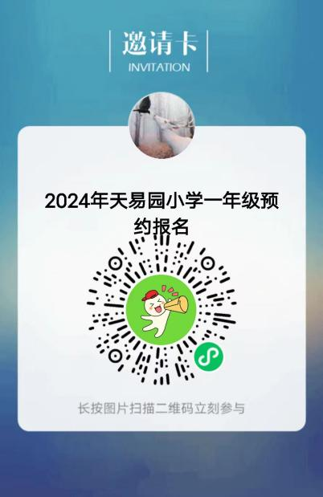

**2024年7月3日0:00---7月4日23:00家长需通过扫描二维码小程序方式，预约到校登记时间(提醒家长不要重复预约)。备注：每位家长只能选择一个时间段，成功预约后不能修改，为保证报名验证顺利，家长所填各项信息务必做到真实、准确。**

四、招生时间：2024年7月6日 、7日 （周六、日）

上午：8：30——11：30**(家长按预约时间段到校)**

下午：1：30——4：30**(家长按预约时间段到校)**

五、招生要求:本学区片内具有本片户口的适龄儿童须携带**户口本、合法固定居所的原件证明**准时到我校报名。

六、报名地点：天易园小学A座教学楼一楼报名处。

备注：

1.每位适龄儿童由一位监护人到校报名验证**（孩子不到校）。**

2.所带证件均要**上交复印件(A4纸复印)**。

(1)户口本复印孩子所在户口本的首页、孩子户口页、父亲户口页、母亲户口页（共4页）

（2）合法固定居所证明复印房屋产权证首页即带有产权人姓名页（共1页）

（3）儿童预防接种证复印带孩子姓名那一页（共1页）

3. 如有适龄儿童确因身体状况需要延缓入学的，要由其父母或其他法定监护人携带户口本、房本原件复印件，于7月6日、7日报名当天向我校提出书面申请，由学校报区教育局备案。

**特别说明**

本校为义务教育阶段学校，凡我校在校在籍符合条件的学生，每学期可享受（小学312.5元/初中375元）家庭经济困难学生生活补助。

资助对象：

1.建档立卡困难家庭（有扶贫手册）

2.农村低保家庭学生（有农村低保证）

3.家庭经济困难残疾学生（家庭经济困难证明和学生残疾证）

4.农村特需供养学生（有特需供养证）

具体申请办法入校后主动与老师联系。

咨询电话：23870568

天易园小学

2024年 6 月 24 日